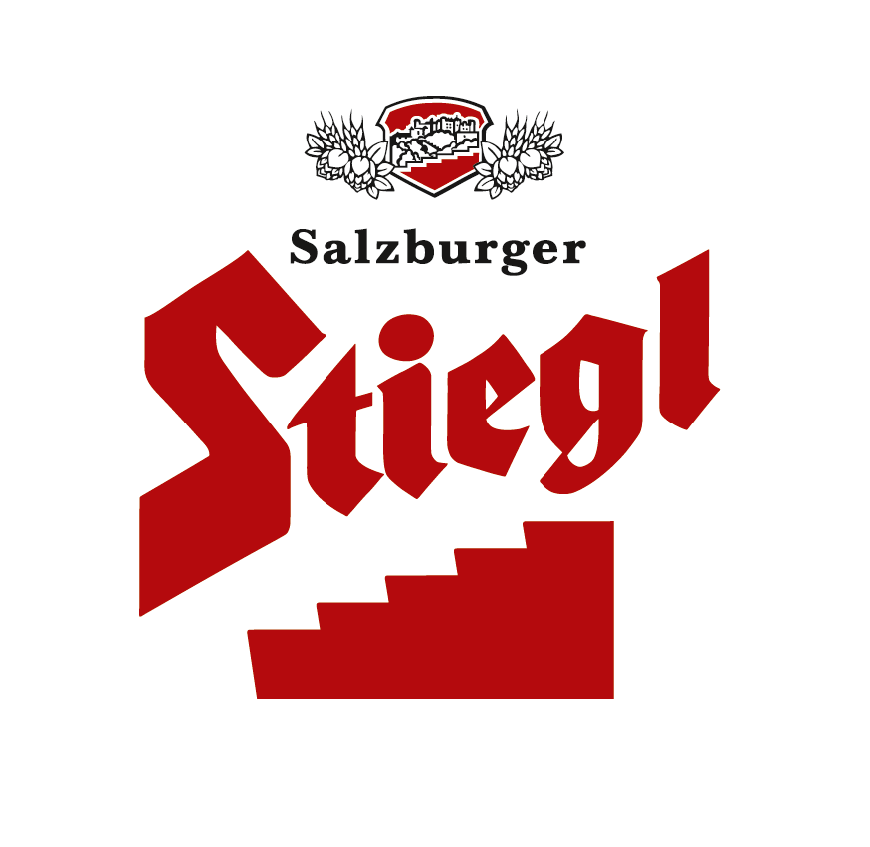
Presseinformation!

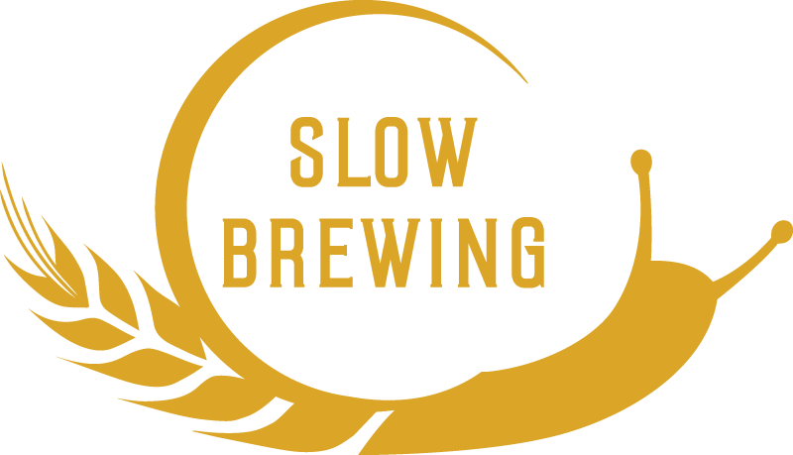

 Salzburger Dult: von 14. bis 22. Mai 2016

➲ Dult-Festbier schmeckt vollmundig und süffig, mit feinherbem Hopfenaroma

➲ Stiegl unterstützt regionale Kultur

Tradition verbindet:
Stiegl & die Salzburger Dult

Bereits zum 43. Mal findet die „Salzburger Dult“ heuer statt und das Messegelände verwandelt sich in der Zeit von 14. bis 22. Mai wieder in das größte Volksfest Westösterreichs. Die Stieglbrauerei zu Salzburg ist seit den Anfängen dieser traditionellen Salzburger Veranstaltung mit dabei und kreiert auch heuer wieder ein eigenes Dult-Festbier, das zu 100 Prozent aus österreichischen Zutaten gebraut wird.

„Wir brauen das Dultbier nun schon seit sechs Jahren. Es ist eine Spezialkreation aus sorgfältig ausgewählten Malzen, feinstem Mühlviertler Aromahopfen und reinem Wasser vom Salzburger Untersberg – streng nach dem Reinheitsgebot und nach einer eigenen Rezeptur eingebraut“, erklärt Stiegl-Chefbraumeister Christian Pöpperl und ergänzt: „Die Zutaten stammen alle zu 100 Prozent aus Österreich. Mit seinem feinherben, vollen und süffigen Geschmack ist das Dultbier ein perfekter Begleiter zu Grillhendl oder Schweinsbraten.“

Traditionell wird die Salzburger Dult am Pfingstsamstag mit einem großen Festzug eröffnet. Blasmusik, Brauchtumsgruppen und die Stiegl-Pferdekutsche starten um 10 Uhr in der Salzburger Altstadt und marschieren zum Messezentrum Salzburg. Gegen 12.30 Uhr wird dann mit dem feierlichen Bieranstich die Salzburger Dult eröffnet.

Kultur-Engagement
Stiegl und die Salzburger Dult gehören untrennbar zusammen. Seit 1974 das beliebte Volksfest zum ersten Mal am jetzigen Standort in Liefering veranstaltet wurde, ist Stiegl ein wichtiger Bestandteil dieser traditionellen Salzburger Veranstaltung, bei der Brauchtum und Moderne aufeinandertreffen. So ist etwa auch die Stiegl-Halle ein fixer Treffpunkt für viele Dultbesucher. Ein Teil der Stiegl-Unternehmensphilosophie ist es auch, Traditionsveranstaltungen wie die Salzburger Dult bestmöglich zu fördern. „Traditionen müssen immer wieder neu belebt werden, damit sie nicht verstauben. Es ist uns daher ein großes Anliegen, regionale Feste wie die Salzburger Dult zu unterstützen und dabei neue Impulse zu setzen“, erklärt dazu Christian Pöpperl.

Termine, Daten und Fakten
Salzburger Dult
Eintritt frei!
täglich vom 14. bis 22. Mai; 10 bis 24 Uhr
Messezentrum Salzburg │ Am Messezentrum 1
Mehr Infos unter www.stiegl.at, www.dult.at und www.facebook.com/Salzburger.Dult

2016-05-12

__________________
Bildtexte:
Pressebild 1: Zum Auftakt der heurigen Dult wurde traditionell das erste Fass mit dem Stiegl-Dult-Festbier angeschlagen. Im Bild v.l.: Peter Kober (Salzburger Dult), Michael Wagner (GF Messezentrum Salzburg), Stiegl- Chefbraumeister Christian Pöpperl und Michaela Glinz (Leitung Salzburger Dult)
Bildnachweis: Neumayr / Abdruck honorarfrei!

Pressebild 2: Auf geht’s: Michael Wagner (GF Messezentrum Salzburg) links im Bild, brauchte nur 3 Schläge bei seinem ersten Bieranstich und bekam tatkräftige Unterstützung vom Stiegl-Chefbraumeister Christian Pöpperl.
Bildnachweis: Neumayr / Abdruck honorarfrei!

Rückfragen richten Sie bitte an:

Stiegl-Pressestelle, Mag. Alexandra Picker-Rußwurm oder Mag. Angelika Spechtler

c/o Hebenstreit & Picker PR GmbH, Tel. 0662-841187, E-Mail office@hebenstreit-picker.at

